**Avaluació Continua UF1845**

**Ferriol Baburés Morente**

**Pregunta 1  
Calcula el total de ventas para cada producto, ordenado de mayor a menor.**

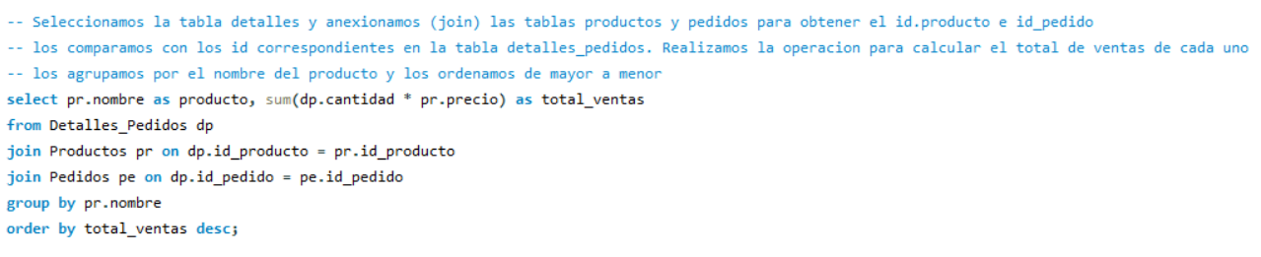

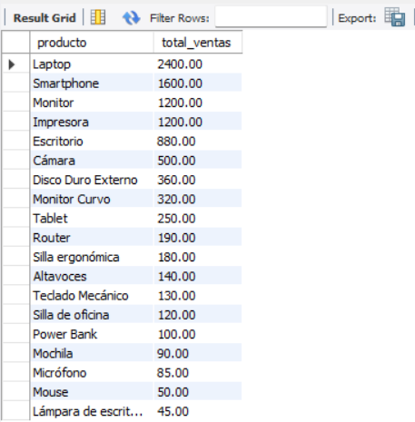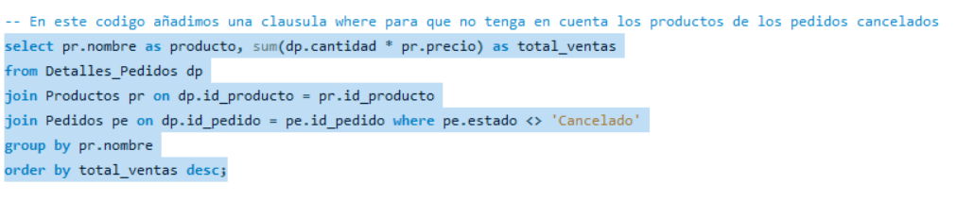

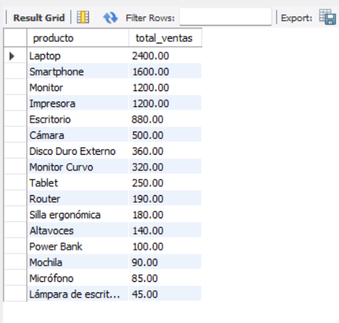

**Pregunta 2**

**Identifica el último pedido realizado por cada cliente.**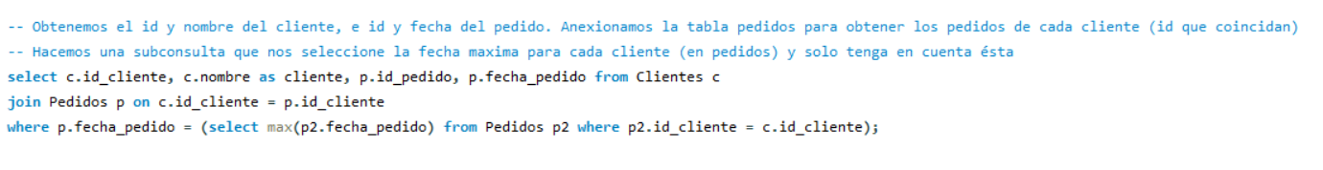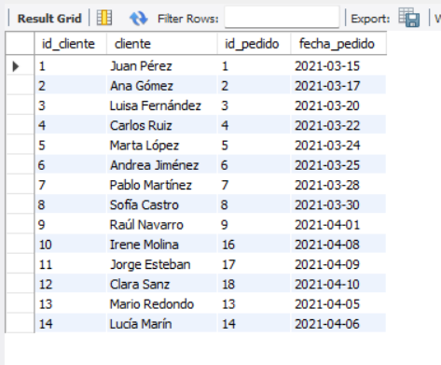

**Pregunta 3**

**Determina el número total de pedidos realizados por clientes en cada ciudad.** 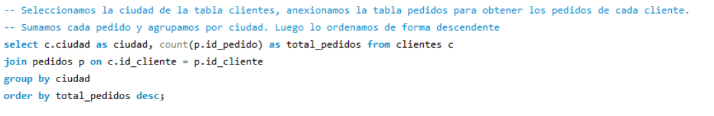

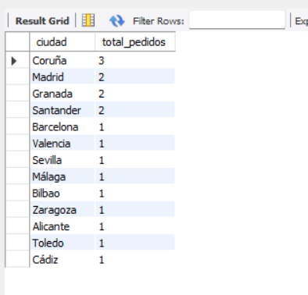

**Pregunta 4**

**Lista todos los productos que nunca han sido parte de un pedido.**

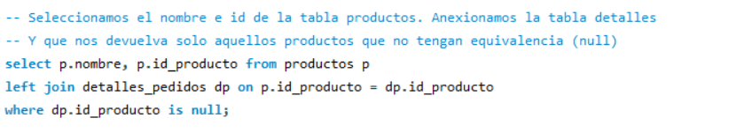

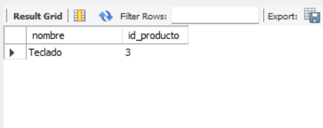

**Pregunta 5**

**Encuentra los productos más vendidos en términos de cantidad total vendida.**

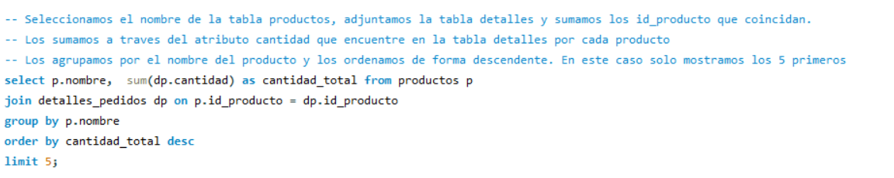

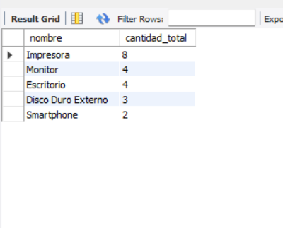

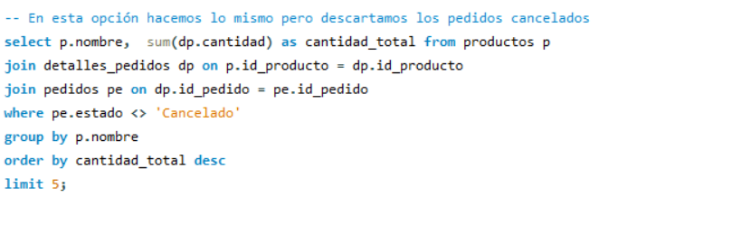

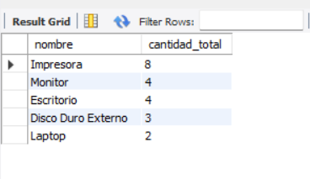

**Pregunta 6**

**Identifica a los clientes que han realizado compras en más de una categoría de producto.**

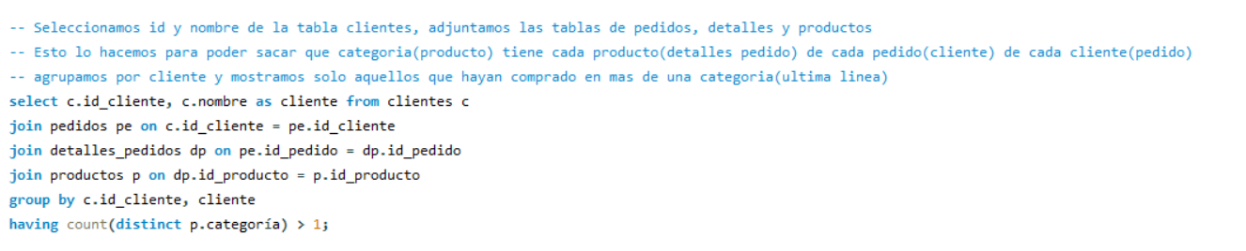

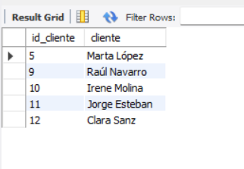

**Pregunta 7**

**Muestra las ventas totales agrupadas por mes y año.**

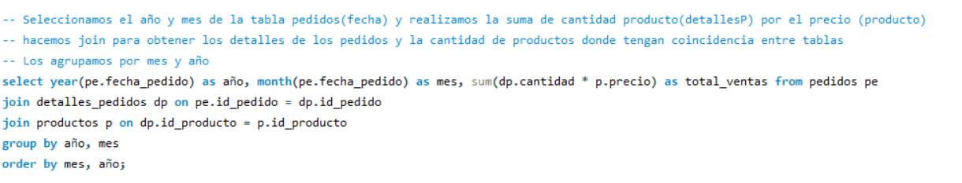

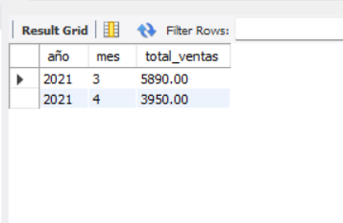

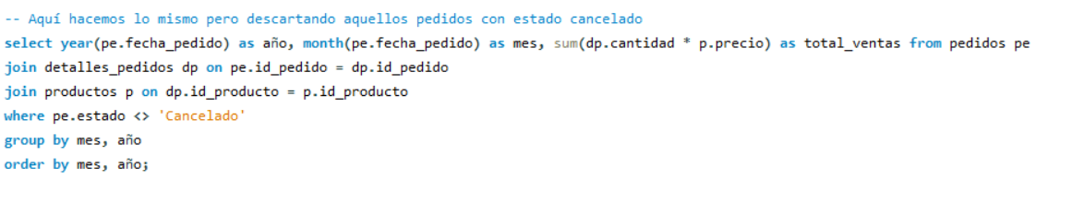

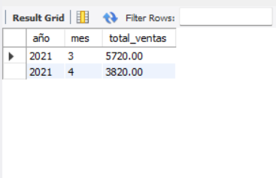

**Pregunta 8**

**Calcula la cantidad promedio de productos por pedido.**

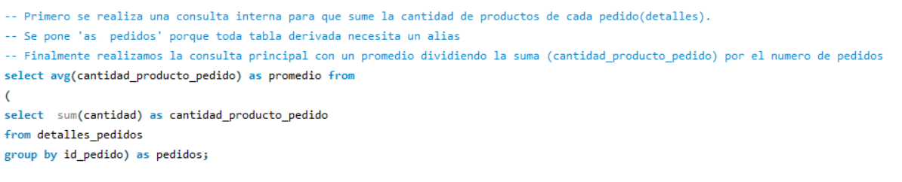

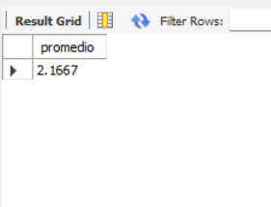

**Pregunta 9**

**Determina cuántos clientes han realizado pedidos en más de una ocasión. Saca el nombre del cliente**

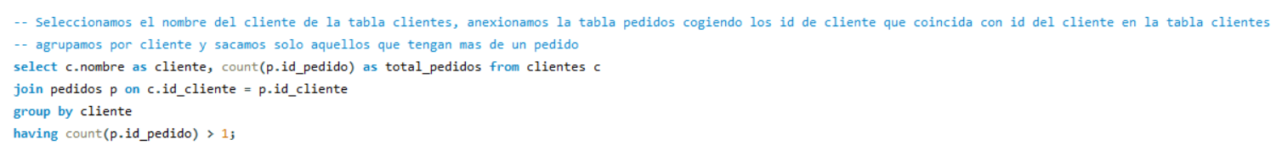

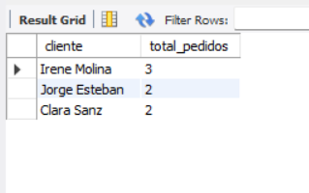

**Pregunta 10**

**Calcula el tiempo promedio que pasa entre pedidos para cada cliente.**

